TD : Anonymisation et Analyse de Données
Benjamin NGUYEN et Patrice CLEMENTE
STI-4A-EA Big Data 2019/2020

Temps prévu : 2h40
Dans ce TD, nous allons travailler avec les logiciels ARX (logiciel d’anonymisation) et WEKA (logiciel d’analyse de données). Nous nous intéresserons à la qualité des opérations de classification et de clustering.
Préparation du TD :
Téléchargez les logiciels ARX et WEKA. Ces logiciels sont réalisés en Java, il est donc souvent plus simple de télécharger juste le JAR exécutable, qui fonctionnera peu importe votre plateforme. Il existe également des versions installables.
ARX : https://arx.deidentifier.org/downloads/
WEKA : https://waikato.github.io/weka-wiki/downloading_weka/
Téléchargez également le fichier contenant les données à analyser : il s’agit d’un fichier sur des analyses de diabete des indiennes de la tribu Pima.
Données : https://benjamin-nguyen.fr/ENS/4ASTI-EA-BIGDATA-SECU/pima-indians-diabetes.csv
Ce fichier peut être chargé tel quel dans WEKA et ARX.
- Analyse de données brutes
Nous débutons ce TD en analysant le fichier contenant les micro-données brutes.
- Lancement de WEKA GUI CHOOSER

Lancez WEKA et cliquez sur Explorer
- Exploration du jeu de données
Dans la fenête Explorer ouvrez le fichier que vous venez de télécharger. Pensez bien à choisir le type de fichier CSV.
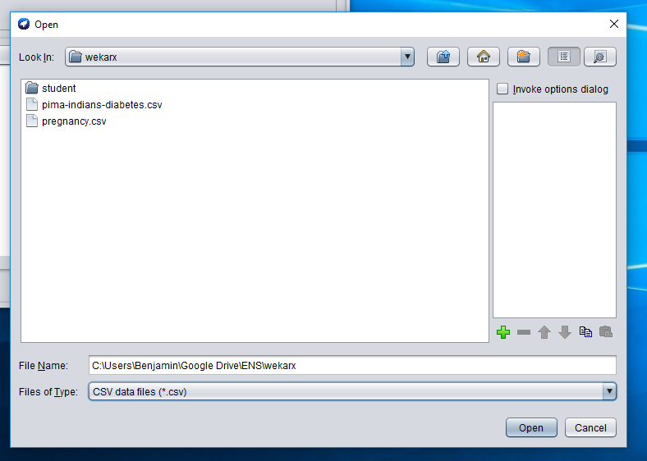
Une fois chargé l’écran devrait ressembler à ceci :
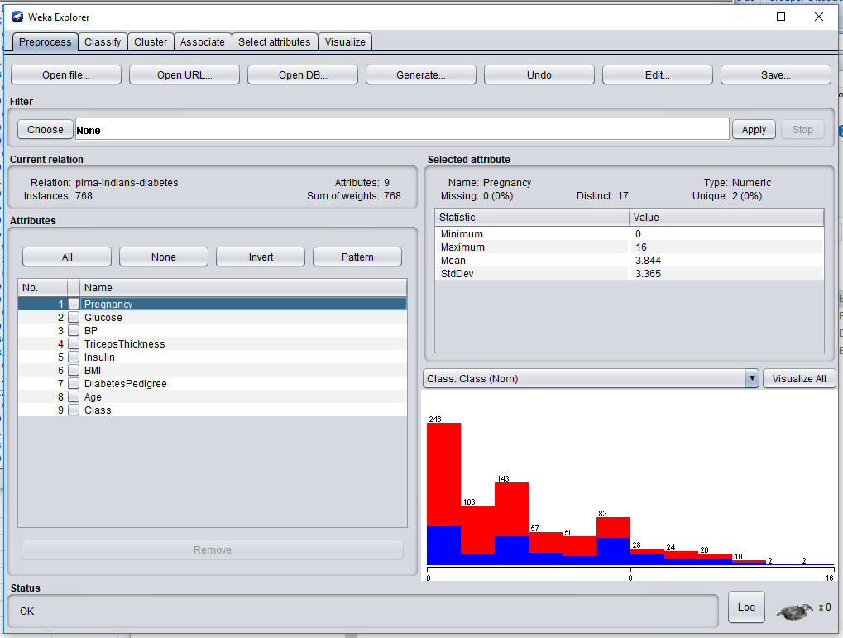On voit que ce jeu de données comporte 9 attribut (incluant l’attribut class que l’on souhaite prédire) et 768 instances (lignes ou individus). Les 8 attributs que nous allons analyser sont :
- le nombre de fois que la patiente a été enceinte (Pregnancy)
- son taux de glucose après ingestion au bout de 2h (Glucose)
- sa tension artérielle (BP en mm Hg)
- l’épaisseur de la peau de son triceps (TricepsThickness en mm)
- la prise d’insuline au bout de 2h (Insulin en mu U/ml)
- l’indice de masse corporelle (BMI en (kg/m)^2)
- la fonction pedigree de diabete (DiabetesPedigree)
- son age en années (AGE)
Et ce, afin de prédire le diagnostic de diabete (Class, YES ou NO).
- Classification avec kNN
Appuyez sur l’onglet « Classify », puis le bouton « choose ». Une fenêtre s’ouvre pour choisir le classifieur que vous voulez utiliser. Choisissez le répertoire lazy puis le classifieur IBk
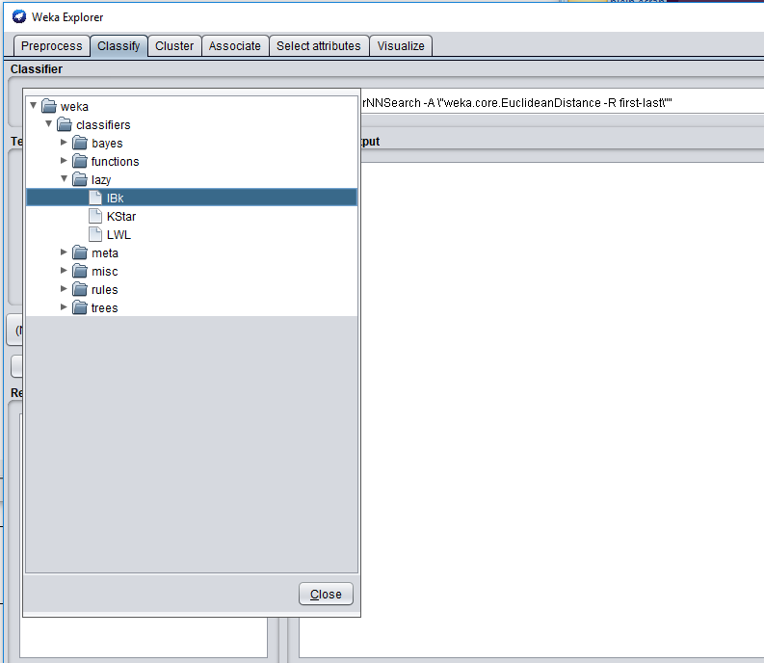
Cliquez ensuite sur le classifieur comme indiqué sur la figure, pour ouvrir la fenêtre de configuration du classifieur.
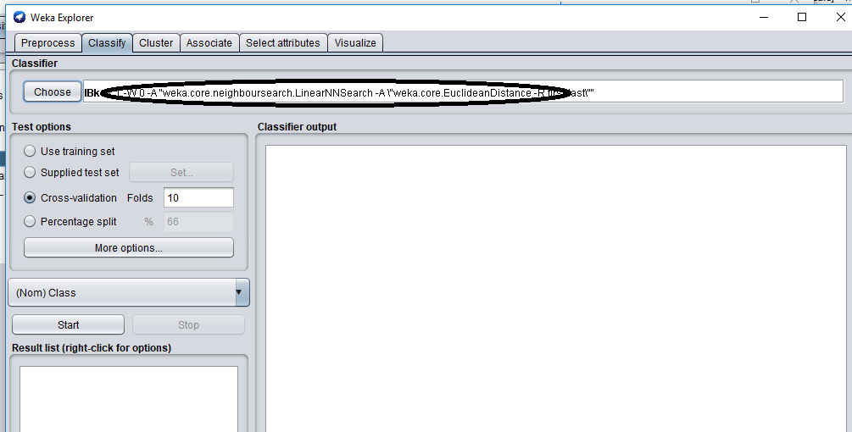
Vous pouvez maintenant configurer le classifieur. Plusieurs paramètres peuvent nous intéresser ici : le paramètre KNN (nombre de voisins, nous allons le faire varier de 1 à 20). Le champ distanceWeighting permet de pondérer les voisins selon leur distance (dit autrement, on peut donner ou pas plus d’importance aux voisins selon leur proximité). D’autres éléments comme nearestNeighbourSearchAlgorithm permettent de configurer le type d’algorithme de recherche utilisé pour optimiser le temps d’exécution.
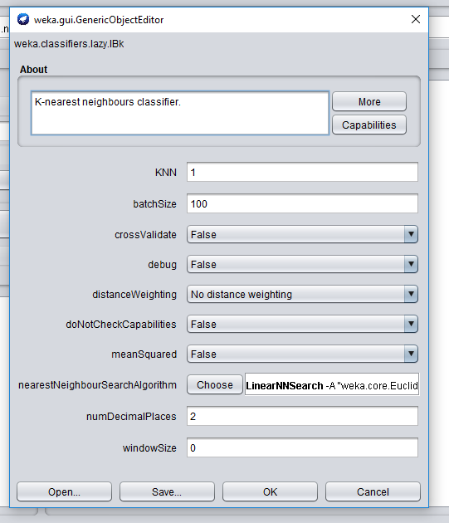
Choisissez KNN=1, distanceWeighting=no distance weighting et cliquez sur OK.
Choisissez dans Test options la cross-validation folds = 10 et vérifiez que c’est bien (Nom) Class que vous cherchez à prédire, puis appuyez sur le bouton Start. Vous observez les résultats suivants dans la fenêtre de droite :
=== Run information ===

Scheme: weka.classifiers.lazy.IBk -K 1 -W 0 -A "weka.core.neighboursearch.LinearNNSearch -A \"weka.core.EuclideanDistance -R first-last\""
Relation: pima-indians-diabetes
Instances: 768
Attributes: 9
Pregnancy
Glucose
BP
TricepsThickness
Insulin
BMI
DiabetesPedigree
Age
Class
Test mode: 10-fold cross-validation

=== Classifier model (full training set) ===

IB1 instance-based classifier
using 1 nearest neighbour(s) for classification

Time taken to build model: 0 seconds

=== Stratified cross-validation ===
=== Summary ===

Correctly Classified Instances 536 69.7917 %
Incorrectly Classified Instances 232 30.2083 %
Kappa statistic 0.3211
Mean absolute error 0.3027
Root mean squared error 0.5488
Relative absolute error 66.5897 %
Root relative squared error 115.1446 %
Total Number of Instances 768

=== Detailed Accuracy By Class ===

TP Rate FP Rate Precision Recall F-Measure MCC ROC Area PRC Area Class
0,522 0,208 0,574 0,522 0,547 0,322 0,646 0,465 YES
0,792 0,478 0,756 0,792 0,773 0,322 0,646 0,729 NO
Weighted Avg. 0,698 0,384 0,692 0,698 0,694 0,322 0,646 0,637

=== Confusion Matrix ===

a b <-- classified as
140 128 | a = YES
104 396 | b = NO

La ligne Weighted Avg. peut être utilisée pour mesurer la qualité de ce classifieur. Nous allons considérer la métrique F-Measure (qui vaut ici 0.694) comme indication de la qualité de la classfication. Plus cette valeur est proche de 1, meilleure est la prédication.
Q1- QUESTION : Faites varier les paramètres KNN, nearestNeighbourSearchAlgorithm et distanceWeighting pour essayer d’améliorer la qualité de votre classifieur, que vous estimerez par la valeur F-MEASURE comme indiquée plus haut. Tracez par exemple la fonction représetant la F-Measure, en fonction de K. Pour quelle valeur observez-vous la meilleure qualité de classification ? Indiquez cette qualité.
Dans la suite, nous prendrons KNN = 7 et distanceWeighting = 1-distance. Notez la valeur de la F-Measure, qui servira de référence.
- Classification avec J48
Choisissez le classifieur par arbre trees/J48
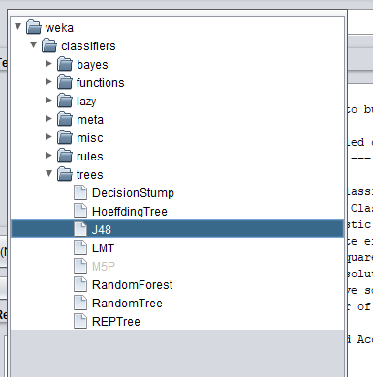
Le paramètre qui va nous intéresser ici est minNumObj qui indique le nombre minimum d’instances qu’on souhaite avoir dans une feuille de décision, ainsi que confidenceFactor (le facteur de confiance) de chaque classe.
Voici ce qui est affiché pour la valeur minNumObj=2 et confidenceFactor=0.25
=== Run information ===

Scheme: weka.classifiers.trees.J48 -C 0.25 -M 2
Relation: pima-indians-diabetes
Instances: 768
Attributes: 9
Pregnancy
Glucose
BP
TricepsThickness
Insulin
BMI
DiabetesPedigree
Age
Class
Test mode: 10-fold cross-validation

=== Classifier model (full training set) ===

J48 pruned tree
------------------

Glucose <= 127
| BMI <= 26.4: NO (132.0/3.0)
| BMI > 26.4
| | Age <= 28: NO (180.0/22.0)
| | Age > 28
| | | Glucose <= 99: NO (55.0/10.0)
| | | Glucose > 99
| | | | DiabetesPedigree <= 0.56: NO (84.0/34.0)
| | | | DiabetesPedigree > 0.56
| | | | | Pregnancy <= 6
| | | | | | Age <= 30: YES (4.0)
| | | | | | Age > 30
| | | | | | | Age <= 34: NO (7.0/1.0)
| | | | | | | Age > 34
| | | | | | | | BMI <= 33.1: YES (6.0)
| | | | | | | | BMI > 33.1: NO (4.0/1.0)
| | | | | Pregnancy > 6: YES (13.0)
Glucose > 127
| BMI <= 29.9
| | Glucose <= 145: NO (41.0/6.0)
| | Glucose > 145
| | | Age <= 25: NO (4.0)
| | | Age > 25
| | | | Age <= 61
| | | | | BMI <= 27.1: YES (12.0/1.0)
| | | | | BMI > 27.1
| | | | | | BP <= 82
| | | | | | | DiabetesPedigree <= 0.396: YES (8.0/1.0)
| | | | | | | DiabetesPedigree > 0.396: NO (3.0)
| | | | | | BP > 82: NO (4.0)
| | | | Age > 61: NO (4.0)
| BMI > 29.9
| | Glucose <= 157
| | | BP <= 61: YES (15.0/1.0)
| | | BP > 61
| | | | Age <= 30: NO (40.0/13.0)
| | | | Age > 30: YES (60.0/17.0)
| | Glucose > 157: YES (92.0/12.0)

Number of Leaves : 20

Size of the tree : 39

Time taken to build model: 0.01 seconds

=== Stratified cross-validation ===
=== Summary ===

Correctly Classified Instances 567 73.8281 %
Incorrectly Classified Instances 201 26.1719 %
Kappa statistic 0.4164
Mean absolute error 0.3158
Root mean squared error 0.4463
Relative absolute error 69.4841 %
Root relative squared error 93.6293 %
Total Number of Instances 768

=== Detailed Accuracy By Class ===

TP Rate FP Rate Precision Recall F-Measure MCC ROC Area PRC Area Class
0,597 0,186 0,632 0,597 0,614 0,417 0,751 0,572 YES
0,814 0,403 0,790 0,814 0,802 0,417 0,751 0,811 NO
Weighted Avg. 0,738 0,327 0,735 0,738 0,736 0,417 0,751 0,727

=== Confusion Matrix ===

a b <-- classified as
160 108 | a = YES
93 407 | b = NO
Regardez bien le champ J48 Pruned Tree qui représente l’arbre de décision. Vous pouvez également visualiser l’arbre via un clic droit sur votre exécution (dans Result List -> visualize tree)
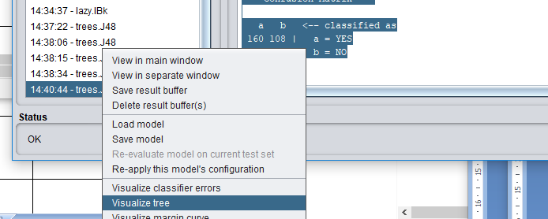
Q2- QUESTION : Faite varier les valeurs minNumObj et confidenceFactor. Notez l’évolution de la qualité de la F-Measure en la traçant. Notez la valeur pour laquelle vous obtenez la meilleure qualité, ainsi que sa valeur.
Dans la suite nous prendrons minNumObj=20 et confidenceFactor=0.75
- Classification par règles : RIPPER
Nous allons utiliser un 3e type de classifieur : un classifieur à base de règles logique. Choisissez le classifieur Rules/JRIP
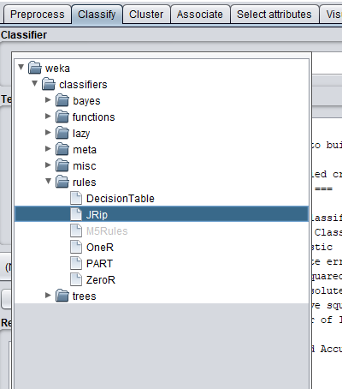
Nous allons simplement utiliser JRIP avec les paramètres de base. Nous obtenons le résultat suivant :
=== Run information ===

Scheme: weka.classifiers.rules.JRip -F 3 -N 2.0 -O 2 -S 1
Relation: pima-indians-diabetes
Instances: 768
Attributes: 9
Pregnancy
Glucose
BP
TricepsThickness
Insulin
BMI
DiabetesPedigree
Age
Class
Test mode: 10-fold cross-validation

=== Classifier model (full training set) ===

JRIP rules:
===========

(Glucose >= 167) => Class=YES (79.0/11.0)
(Glucose >= 112) and (DiabetesPedigree >= 0.529) and (BMI >= 30) and (Age >= 30) => Class=YES (48.0/9.0)
(Glucose >= 115) and (BMI >= 42.1) => Class=YES (34.0/12.0)
(Age >= 31) and (Glucose >= 108) and (BMI >= 28.2) => Class=YES (88.0/38.0)
=> Class=NO (519.0/89.0)

Number of Rules : 5

Time taken to build model: 0.14 seconds

=== Stratified cross-validation ===
=== Summary ===

Correctly Classified Instances 572 74.4792 %
Incorrectly Classified Instances 196 25.5208 %
Kappa statistic 0.4171
Mean absolute error 0.3461
Root mean squared error 0.4351
Relative absolute error 76.1388 %
Root relative squared error 91.2746 %
Total Number of Instances 768

=== Detailed Accuracy By Class ===

TP Rate FP Rate Precision Recall F-Measure MCC ROC Area PRC Area Class
0,556 0,154 0,659 0,556 0,603 0,420 0,708 0,576 YES
0,846 0,444 0,780 0,846 0,812 0,420 0,708 0,782 NO
Weighted Avg. 0,745 0,343 0,738 0,745 0,739 0,420 0,708 0,710

=== Confusion Matrix ===

a b <-- classified as
149 119 | a = YES
77 423 | b = NO
On s’intéresse plus précisément aux règles générées par JRIP qui sont les suivantes :
JRIP rules:
===========

(Glucose >= 167) => Class=YES (79.0/11.0)
(Glucose >= 112) and (DiabetesPedigree >= 0.529) and (BMI >= 30) and (Age >= 30) => Class=YES (48.0/9.0)
(Glucose >= 115) and (BMI >= 42.1) => Class=YES (34.0/12.0)
(Age >= 31) and (Glucose >= 108) and (BMI >= 28.2) => Class=YES (88.0/38.0)
=> Class=NO (519.0/89.0)

Number of Rules : 5
On voit qu’il serait également possible de construire un arbre de decision à partir de ces règles.
- Classification avec des réseaux de neurones profonds
Nous utilisons un dernier type de classifieur : des réseaux de neurones profonds, disponible dans functions/multilayer Perceptron.
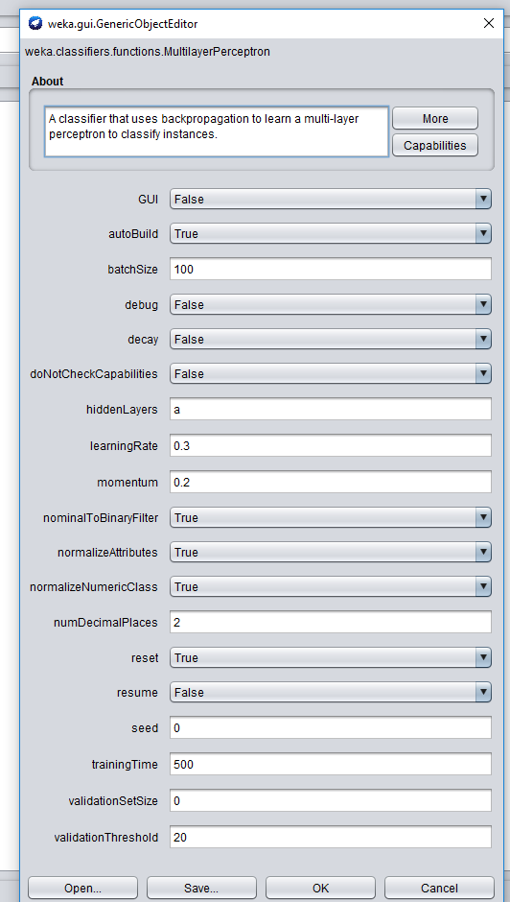
De nombreux paramètres sont disponibles, comme le nombre de nœuds dans les niveaux cachés (hiddenLayers, qui vaut « a » ou une valeur entière), le taux d’apprentissage (learningRate) ou encore l’inertie (momentum). Le temps d’apprentissage peut également être contrôlé (trainingTime). Lançons le modèle avec les paramètres par défaut.

=== Run information ===

Scheme: weka.classifiers.functions.MultilayerPerceptron -L 0.3 -M 0.2 -N 500 -V 0 -S 0 -E 20 -H a
Relation: pima-indians-diabetes
Instances: 768
Attributes: 9
Pregnancy
Glucose
BP
TricepsThickness
Insulin
BMI
DiabetesPedigree
Age
Class
Test mode: 10-fold cross-validation

=== Classifier model (full training set) ===

Sigmoid Node 0
Inputs Weights
Threshold 3.628703319715117
Node 2 -6.313299284416023
Node 3 -2.568104564109483
Node 4 -2.8448541489871015
Node 5 -2.531131735140029
Node 6 -2.2169477046738026
Sigmoid Node 1
Inputs Weights
Threshold -3.6287033197148237
Node 2 6.313299284413041
Node 3 2.5681045641093068
Node 4 2.844854148987099
Node 5 2.531131735139932
Node 6 2.216947704673593
Sigmoid Node 2
Inputs Weights
Threshold -5.726636007684776
Attrib Pregnancy 0.47208258366115546
Attrib Glucose -6.5452774656896135
Attrib BP 1.9803888455019736
Attrib TricepsThickness -4.1742177349813785
Attrib Insulin 7.048470366054944
Attrib BMI 0.48531328921316397
Attrib DiabetesPedigree 1.9877172681824125
Attrib Age -7.597191482777374
Sigmoid Node 3
Inputs Weights
Threshold -2.7031829318357508
Attrib Pregnancy 3.0657225750732575
Attrib Glucose -5.4957416963918035
Attrib BP -9.569096675837606
Attrib TricepsThickness 0.06271383682773789
Attrib Insulin -1.4401488539528373
Attrib BMI -9.10971393376813
Attrib DiabetesPedigree -3.1749225222292794
Attrib Age 12.985230736208651
Sigmoid Node 4
Inputs Weights
Threshold -2.202935559669145
Attrib Pregnancy -1.4493533000047487
Attrib Glucose -12.089311850014818
Attrib BP -1.3398675531560917
Attrib TricepsThickness 2.967829312368748
Attrib Insulin 1.1802832608623406
Attrib BMI -6.286813870465455
Attrib DiabetesPedigree -6.776007065799867
Attrib Age 2.8238051786015523
Sigmoid Node 5
Inputs Weights
Threshold -6.414462475572164
Attrib Pregnancy 7.527527969290638
Attrib Glucose -11.389428921109165
Attrib BP 6.345771244438931
Attrib TricepsThickness 0.22924527140725157
Attrib Insulin -1.341715914555352
Attrib BMI -5.840278388013632
Attrib DiabetesPedigree -1.841522948252757
Attrib Age -16.80717183085853
Sigmoid Node 6
Inputs Weights
Threshold 1.5331683098797988
Attrib Pregnancy -10.455311936699879
Attrib Glucose -4.7970387233467635
Attrib BP 3.3118562514122276
Attrib TricepsThickness 1.2804738190655798
Attrib Insulin -0.7339822735340477
Attrib BMI -10.25191137035137
Attrib DiabetesPedigree -2.88526462850306
Attrib Age 8.695516148522088
Class YES
Input
Node 0
Class NO
Input
Node 1

Time taken to build model: 0.73 seconds

=== Stratified cross-validation ===
=== Summary ===

Correctly Classified Instances 578 75.2604 %
Incorrectly Classified Instances 190 24.7396 %
Kappa statistic 0.4508
Mean absolute error 0.2942
Root mean squared error 0.4224
Relative absolute error 64.7386 %
Root relative squared error 88.6256 %
Total Number of Instances 768

=== Detailed Accuracy By Class ===

TP Rate FP Rate Precision Recall F-Measure MCC ROC Area PRC Area Class
0,627 0,180 0,651 0,627 0,639 0,451 0,794 0,658 YES
0,820 0,373 0,804 0,820 0,812 0,451 0,794 0,859 NO
Weighted Avg. 0,753 0,306 0,751 0,753 0,751 0,451 0,794 0,789

=== Confusion Matrix ===

a b <-- classified as
168 100 | a = YES
90 410 | b = NO
Les informations de sortie sont récupérées dans les nœuds 0 et 1. La F-Measure vaut ici 0.751.

Q3 : QUESTION : Jouez un peu avec le paramétrage du réseau de neurones. Indiquez les valeurs de paramètres que vous utilisez pour obtenir une meilleure F-Measure.
- Clustering avec K-Means
Nous allons maintenant effectuer des tâches de clustering. Choisissons l’onglet cluster, puis l’algorithme SimpleKMeans.
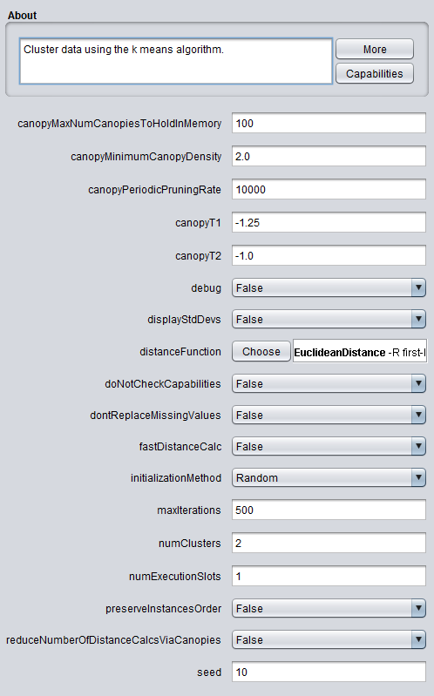
Deux paramètres sont pertinents ici : distanceFunction qui permet de choisir le type de distance (Euclidienne, Manhattan, etc.) et numClusters qu’on va fixer à 2 (car il y a 2 clusters YES et NO). Lorsqu’on utilise beaucoup d’attibuts catégoriels, il est pertinent d’utiliser la distance Manhattan. Lorsqu’on a des données numériques, on peut préférer utiliser la distance euclidienne. Par ailleurs, lorsqu’on clique sur la métrique qu’on utilise, on peut choisir de ne l’appliquer que sur un sous-ensemble des dimensions. On peut également décider de normaliser les dimensions ou pas (si on met dontNormalize = false c’est en fait qu’on normalise, c'est-à-dire qu’on considère que toutes les dimensions ont le même poids. Si on met dontNormalize = true les dimensions ayant des valeurs très grandes seront privilégiées. Ici, comme on souhaite donner un poids équivalent à chaque dimension, on choisit dontNormalize = false.
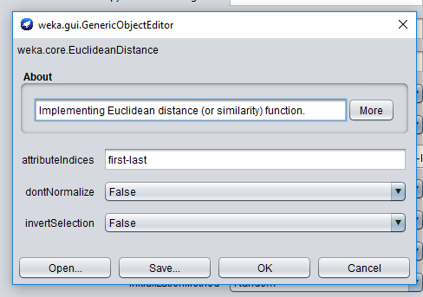
Afin d’avoir un retour sur la qualité de notre clustering, il faut régler le mode de clustering sur « Classes to clusters evaluation » et choisir l’attribut qui correspond aux classes, à savoir Class. Le bouton « Ignore Attributes » permet d’ignorer certaines dimensions. Dans un premier temps, on décide de toutes les conserver.
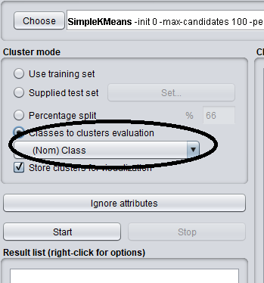
L’exécution de Simple K-Means donne le résultat suivant :
=== Run information ===

Scheme: weka.clusterers.SimpleKMeans -init 0 -max-candidates 100 -periodic-pruning 10000 -min-density 2.0 -t1 -1.25 -t2 -1.0 -N 2 -A "weka.core.EuclideanDistance -R first-last" -I 500 -num-slots 1 -S 10
Relation: pima-indians-diabetes
Instances: 768
Attributes: 9
Pregnancy
Glucose
BP
TricepsThickness
Insulin
BMI
DiabetesPedigree
Age
Ignored:
Class
Test mode: Classes to clusters evaluation on training data

=== Clustering model (full training set) ===

kMeans
======

Number of iterations: 5
Within cluster sum of squared errors: 122.87437030193571

Initial starting points (random):

Cluster 0: 1,126,56,29,152,28.7,0.801,21
Cluster 1: 8,95,72,0,0,36.8,0.485,57

Missing values globally replaced with mean/mode

Final cluster centroids:
Cluster#
Attribute Full Data 0 1
(768.0) (513.0) (255.0)
===================================================
Pregnancy 3.8438 2.0468 7.4588
Glucose 120.8945 115.4678 131.8118
BP 69.1055 65.9708 75.4118
TricepsThickness 20.5365 21.8285 17.9373
Insulin 79.7995 84.9025 69.5333
BMI 31.9926 31.7854 32.4094
DiabetesPedigree 0.4719 0.4709 0.4738
Age 33.2409 26.8168 46.1647

Time taken to build model (full training data) : 0.03 seconds

=== Model and evaluation on training set ===

Clustered Instances

0 513 ( 67%)
1 255 ( 33%)

Class attribute: Class
Classes to Clusters:

0 1 <-- assigned to cluster
134 134 | YES
379 121 | NO

Cluster 0 <-- NO
Cluster 1 <-- YES

Incorrectly clustered instances : 255.0 33.2031 %
La qualité de la classification est indiquée sur la dernière ligne : 33% des instances sont mal classifies (et donc 66% donc bien classifiées). Le tableau « Classes to Clusters » permet de comprendre un peu mieux la qualité de la classification : ici le cluster 0 correspond aux individus avec la valeur « NO », il y a 379 corrects (vrai positifs) et 134 erreurs (faux positifs). Pour le cluster 1 (« YES ») il y a 134 corrects (vrai positifs) et 121 erreurs (faux positifs).
- Clustering par densité
Nous allons utiliser un algorithme de clustering par densité, DBSCAN. Il faut commencer par l’installer, car il n’est pas chargé par défaut. Pour ce faire, fermez la fenêtre WEKA et retournez dans le GUI Chooser de WEKA et allez dans le menu Tools -> Package Manager ce qui ouvre une nouvelle fenêtre.
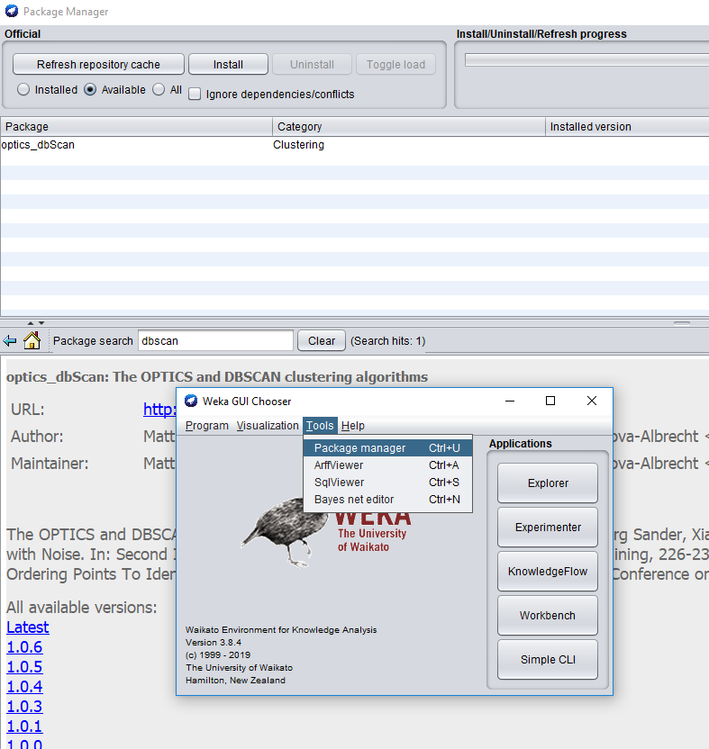
Tapez « dbscan » dans la ligne « package search » puis enter et installez le package « optics_dbscan ». Lorsqu’on recharge notre fichier csv et qu’on se rend dans l’onglet « clustering » on dispose maintenant de l’algorithme DBSCAN. Les paramètres à considérer comme vu dans le cours sont minPoints (nombre de voisins) et epsilon (la distance). On peut également changer de fonction distance comme pour KMeans si on le souhaite.
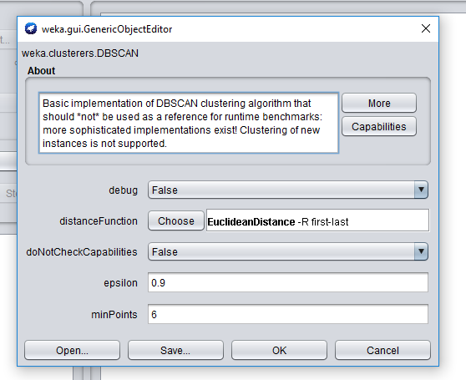
Lançons l’algorithme avec le paramétrage de base. On obtient le résultat suivant :
Time taken to build model (full training data) : 0.18 seconds

=== Model and evaluation on training set ===

Clustered Instances

0 768 (100%)

Class attribute: Class
Classes to Clusters:

0 <-- assigned to cluster
268 | YES
500 | NO

Cluster 0 <-- NO

Incorrectly clustered instances : 268.0 34.8958 %
L’interprétation qu’on peut donner ici, c’est que toutes les instances ont été mises dans le même cluster ! Le résultat n’est donc pas du tout satisfaisant. Pour augmenter le nombre de clusters on peut agir de deux manières : augmenter le nombre de voisins et/ou réduire la distance.
Q4 : QUESTION : La configuration de DBSCAN est relativement délicate. Essayez de modifier ces paramètres pour obtenir un clustering de relativement bonne qualité (au moins 2 clusters, au moins 100 instances clusterées dont moins de 30% d’instances mal clusterées). Indiquez vos paramétrages et commentez la qualité de vos résultats.
Utilisez le paramétrage suivant : epsilon = 0.15 et minPoints = 4. Interprétez les résultats.
Voilà, vous avez pu expérimenter plusieurs techniques d’analyse de données classiques. Nous pouvons constater que leur paramétrage n’est pas si simple, et que la qualité obtenue est très variable. Les techniques d’analyse supervisées (classification) produisent de manière assez naturelle des résultats de meilleure qualité que les techniques non supervisées (clustering).

- Anonymisation avec ARX
Nous allons maintenant utiliser ARX pour anonymiser les données en utilisant le modèle du k-anonymat. Puis nous allons exécuter des analyses de données comme dans la partie I et comparer les résultats.
- Mise en place
Lancez ARX et créez un nouveau projet (appelez le « Pima »), puis choisissez le menu File-> import data et chargez le .csv En principe les délimiteurs par défaut sont correctement configurés. Validez les paramètres de typage auto-détectés.
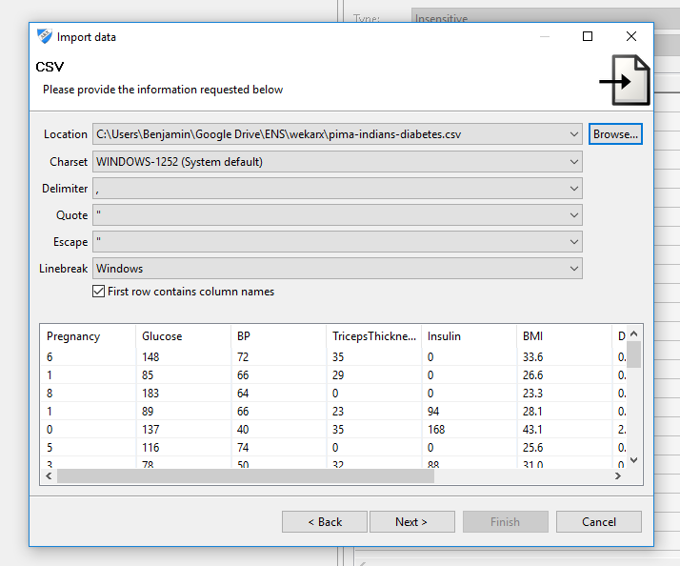
Nous devons maintenant créer 8 hiérarchies pour les données. Commençons avec l’attribut « pregnancy ». Par défaut tous les attributs sont classés comme insensitive, c'est-à-dire ignorés par ARX. Passons pregnancy en quasi-identificateur. La lumière devant lui devient jaune pour indiquer ce changement de statut.
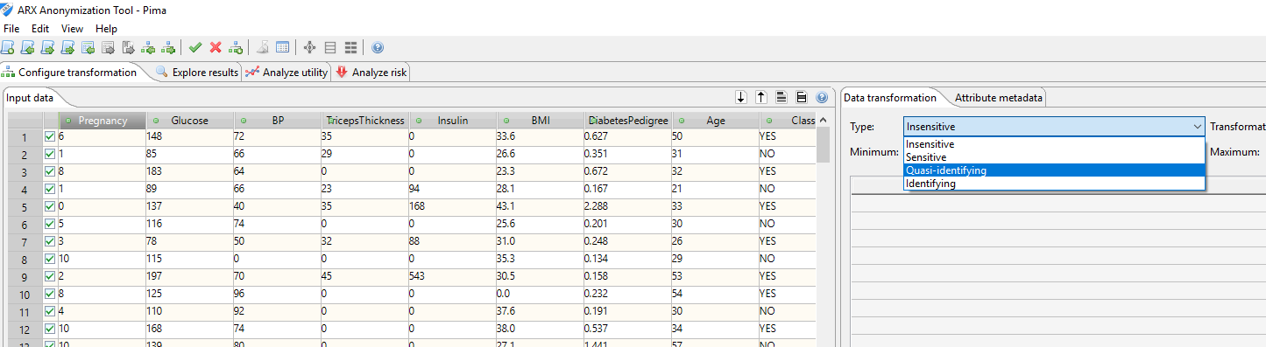
Faisons de même pour tous les attributs sauf class.
En cliquant sur l’onglet Analyse Utility et Distribution, on peut voir les valeurs que prennent chaque attribut.
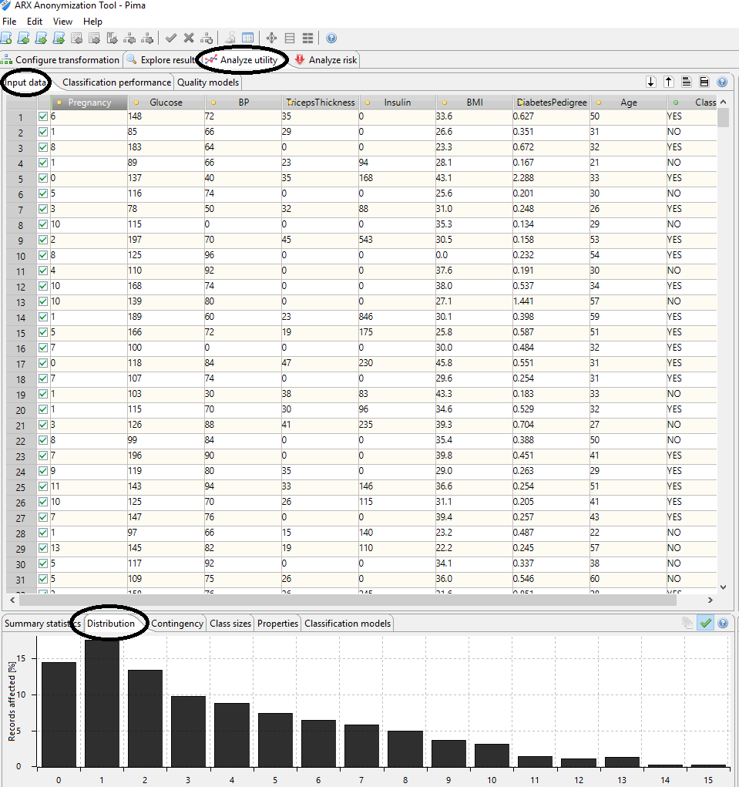
On voit par exemple que l’attribut pregnancy varie de 0 à 15 avec une faible proportion des individus ayant une valeur > 10.
- Construction de Hiérarchies
Construisons maintenant la hiérarchie de généralisation en retournant sur l’onglet configure transformation et en appuyant sur le bouton create hierarchy et utilisons des intervalles (premier choix proposé).
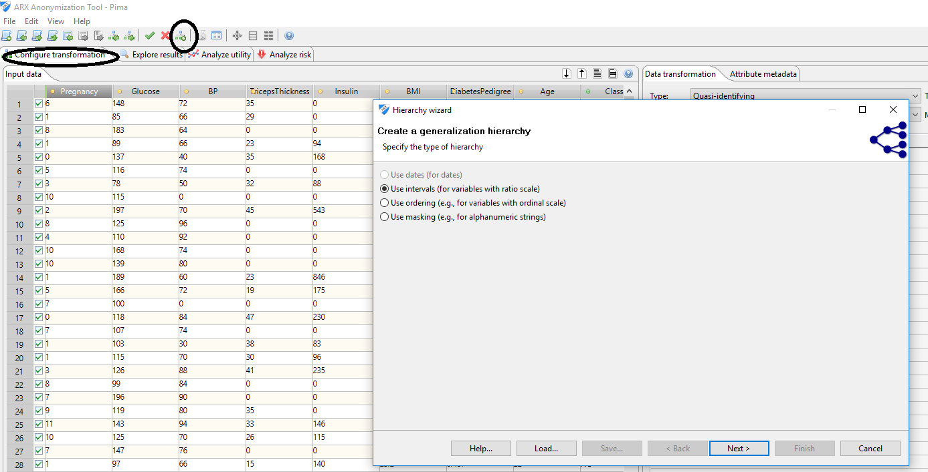
Les intervalles sont disponibles dès lors qu’on traite des données numériques. Si on traite des données catégorielles, il faut utiliser « ordering » qui permet d’ordonner ses données comme on le souhaite, puis construire des regroupements à plusieurs niveaux.
Commençons par une construction automatique de la hiérarchie.
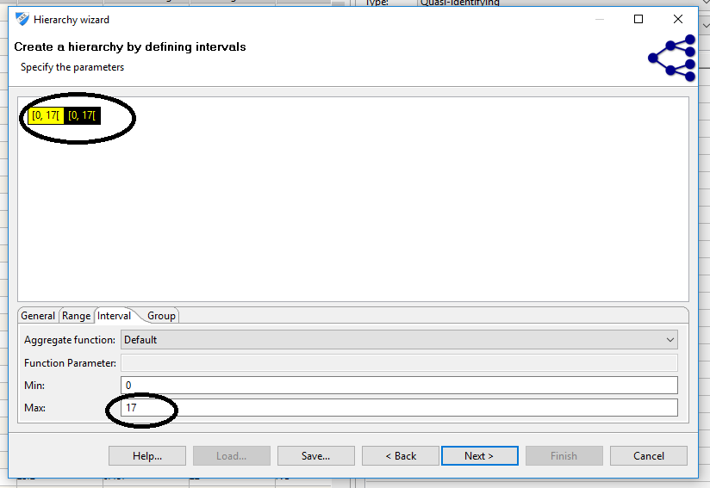
Cliquez sur le premier intervalle, puis mettez la valeur max à 1. Ensuite faites un clic droit sur ce nouvel intervalle et choisissez « add new level » ce qui va rajouter un niveau à la hiérarchie.
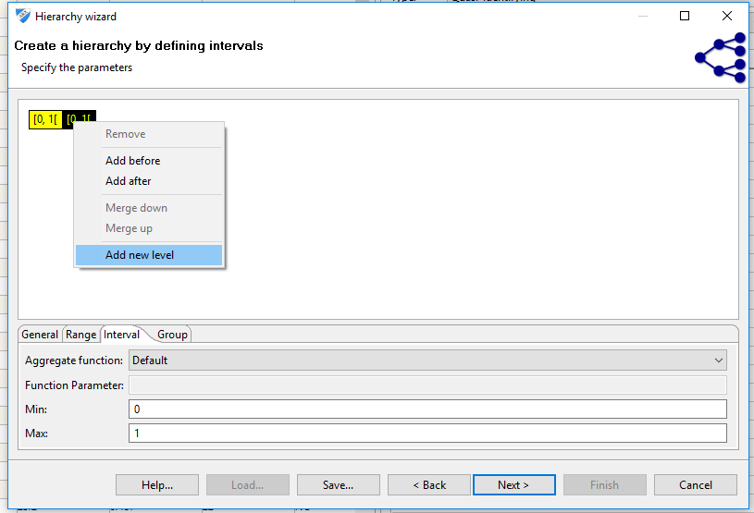
Cliquez ensuite sur ce nouveau niveau et passez la valeur group à 2, ce qui signifie qu’on veut grouper 2 intervalles précédents ensemble pour créer ce nouveau niveau. Un nouvel ensemble (l’intervalle [1 ;2[ ) est créé automatiquement (il est grisé pour indiquer qu’il est construit automatiquement.
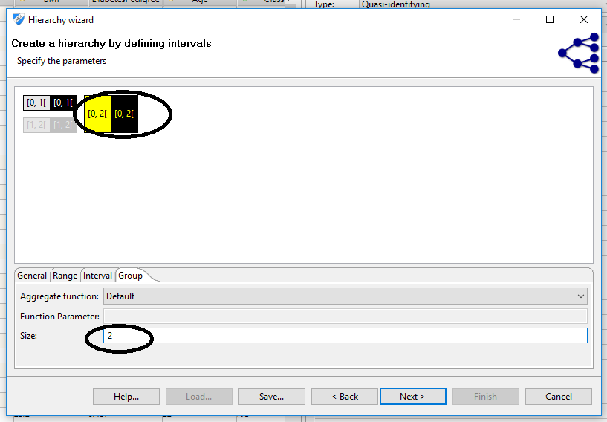
Continuez à construire des niveaux jusqu’à arriver au niveau [0,16[ Votre hiérarchie doit ressembler à ceci :
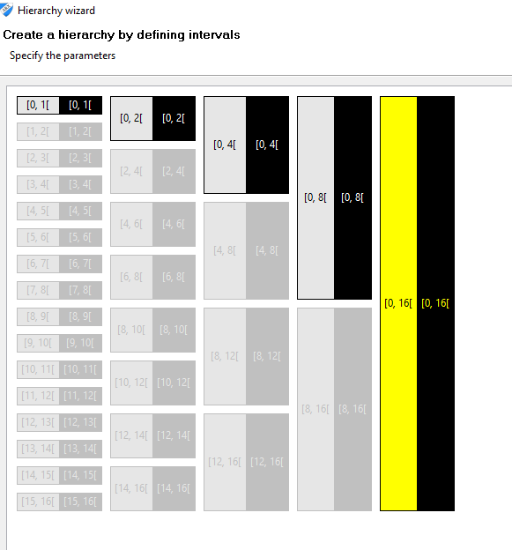
Validez ensuite.
Q5- QUESTION : Créez de même une hiérarchie pour l’attribut Glucose et pour l’attribut Age. Pour l’attribut Age, le premier intervalle à créer est l’intervalle [21-22[
Q6- QUESTION : Créez de même des hiérarchies pour BP, TricepsThickness et BMI. Vous créerez une hiérarchie de profondeur 5 comme pour BP (il suffit de s’arrêter après avoir créé 5 niveaux de profondeur).
Pour ce qui est d’Insulin, on voit que les valeurs varient jusqu’à 857, mais très peu de valeurs sont supérieures à 250. Nous allons donc utiliser le « snapfrom » c'est-à-dire remplacer tout ce qui dépasse une certaine valeur par la valeur maximale (topcoding). Ce champ n’est qu’à remplir une seule fois, puis on procède de la même manière que précédemment.
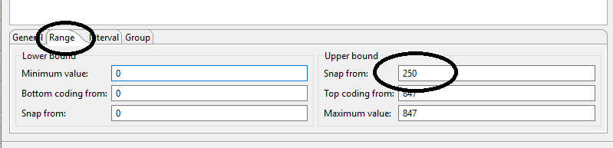
On voit après construction de la hiérarchie (à 5 niveaux) que toutes les valeurs supérieures à 249 sont mises dans l’intervalle 249-857 dès le premier niveau de généralisation.
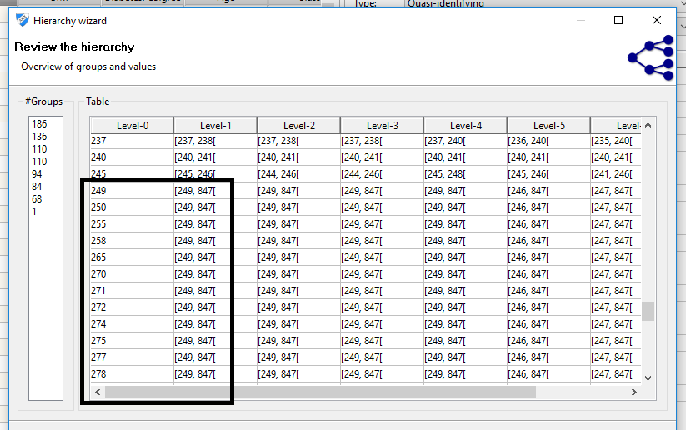
Q7- QUESTION : Créez la hiérarchie de profondeur 5 pour DiabetesPedigree, en utilisant un snapfrom à 1.6 et en créant le premier intervalle entre [0 ;0.1[.

Voici ce que vous devriez obtenir (ou quelque chose approchant) :
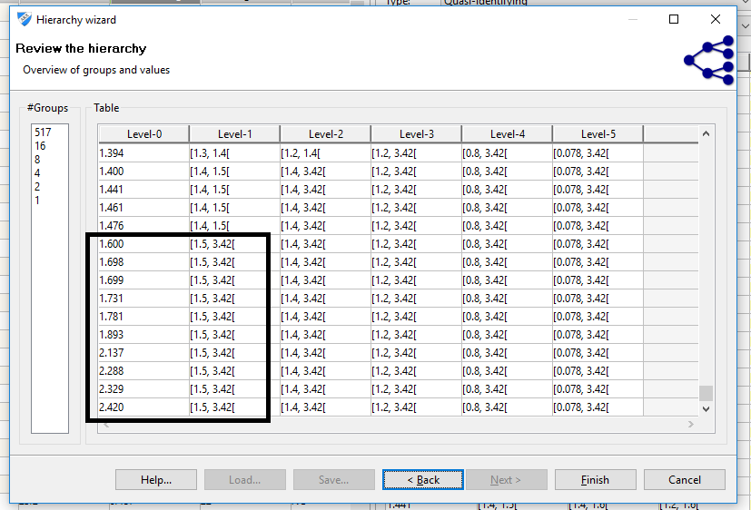
- Anonymisation selon le k-anonymat
Il ne nous reste plus qu’à définir le modèle d’anonymisation que nous voulons utiliser !
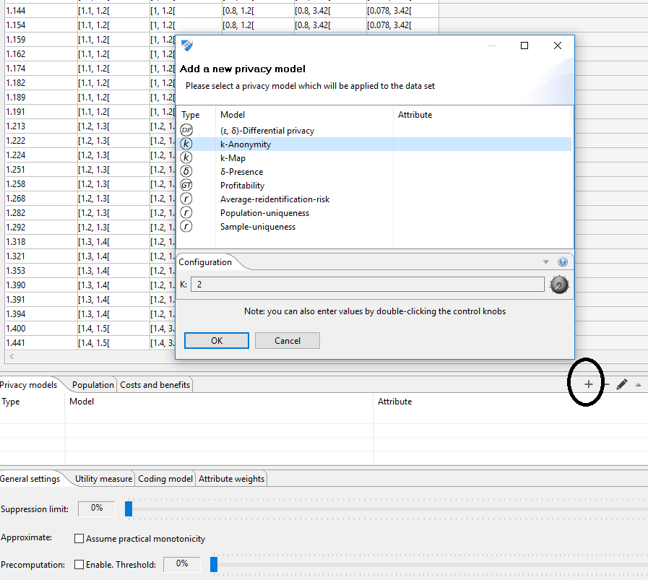
Appuyez sur le bouton + puis choisissez le k-anonymat et k=2. Rajoutons également une limite de suppression de 5%. Puis pressez le bouton « anonymize »
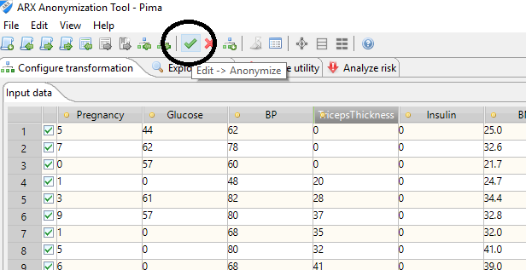
La fenêtre qui s’affiche donne un nombre de pas maximum pour l’anonymisation. Si votre problème d’anonymisation est difficile (i.e. possède beaucoup d’attributs) il faudra peut être augmenter cette valeur. Mais pour notre application, c’est inutile.
Au bout de quelques instants l’anonymisation aura eu lieu.
Nous pouvons visualiser les résultats en allant dans Analyze Utility, et en naviguant les onglets Summary statistics, distribution, etc. Comparons les données initiales et les données anonymes.
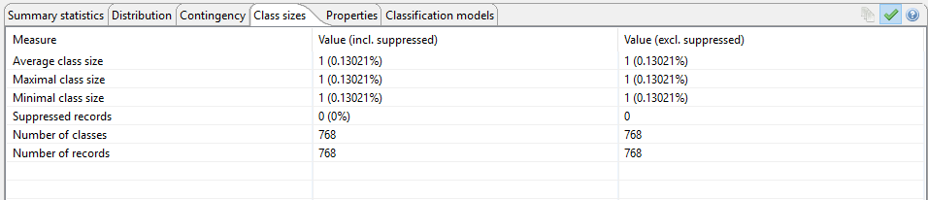
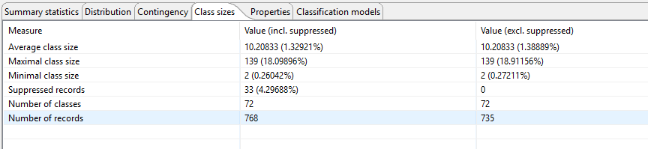
On voit que les données anonymes n’ont plus que 72 classes (par opposition aux 768 intiales, c'est-à-dire que chaque individu était unique …) et qu’on a supprimé 33 enregistrements (soit 4.3%).
On peut comparer aussi des distributions, par exemple celle de glucose (il faut appuyer sur l’attribut en haut de l’écran)
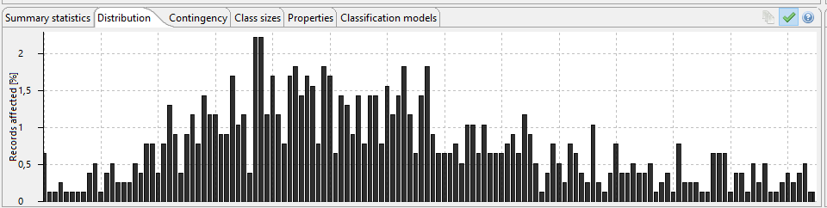
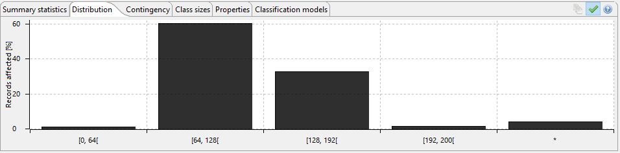
On voit que l’age a été totalement généralisé (ou supprimé).
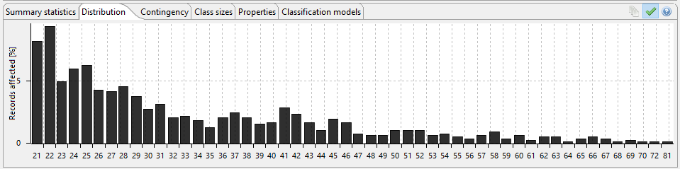
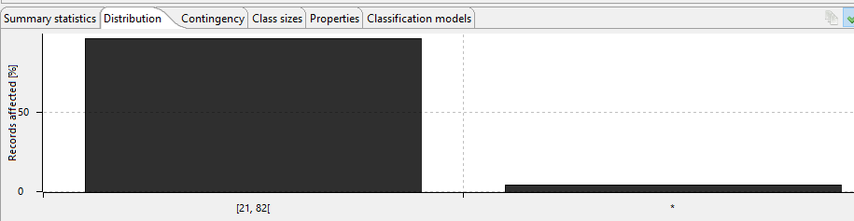
Cela signifie que si on voulait utiliser l’age pour faire la prédiction c’est devenu impossible !
Pour changer les critères utilisés pour la généralisation, il faut se rendre dans l’onglet explore results. On voit qu’il est possible de changer certains paramètres, par contre ARX n’a pas trouvé de solution sans qu’on généralise l’age. Il serait certainement possible de trouver des solutions, mais il faudrait lui donner plus de temps pour faire le calcul. Pour effectuer une autre transformation, il suffit de cliquer sur la transformation de treillis qui nous intéresse et faire « apply transformation ». On peut par exemple changer le degré de généralisation de certains attributs.
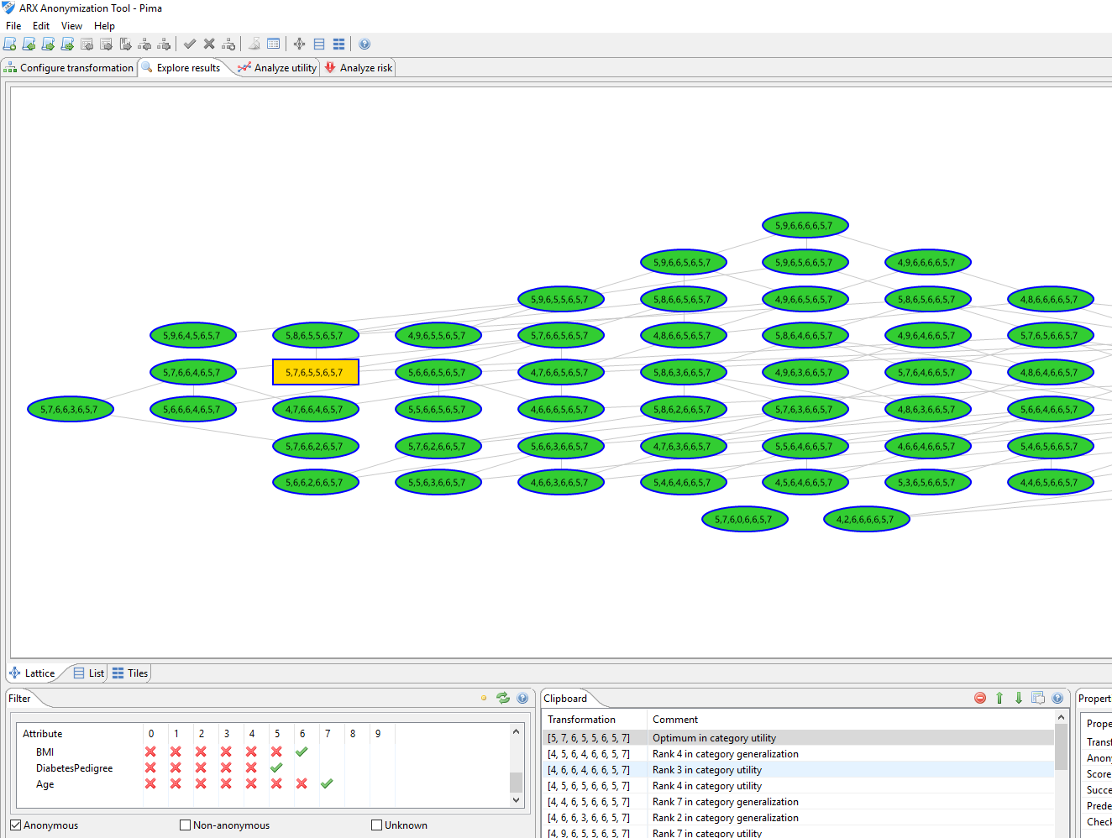

- Analyse de risque
L’analyse de risque est disponible via l’onglet Analyze Risk. Le risque initial sur chaque enregistrement de la base est de 100% car chaque enregistrement était unique sur les 8 QID utilisés. Après anonymisation, on peut voir une très grosse baisse de cette possibilité d’attaque via les QID. En effet, le risque maximal est de 50% (c'est-à-dire 1/k, comme k=2), et on voit que seuls 7% des enregistrements de la base atteignent ce risque.
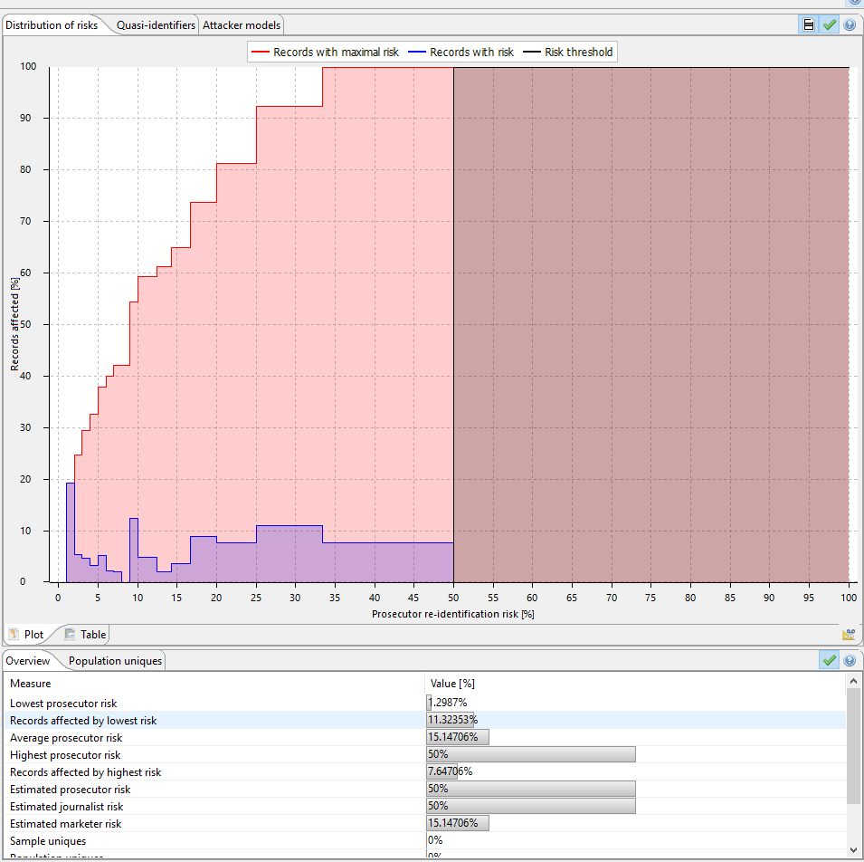
Ce graphique permet de quantifier le risque lié à la réidentification par quasi-identifieur d’un attaquant. C’est au responsable de traitement de données d’accepter ou non ce risque. Souvent une valeur de risque maximale acceptable sera plutôt à moins de 20% (soit k>=5)
- Export et Analyse de données
Exportons maintenant nos données (en format .csv).
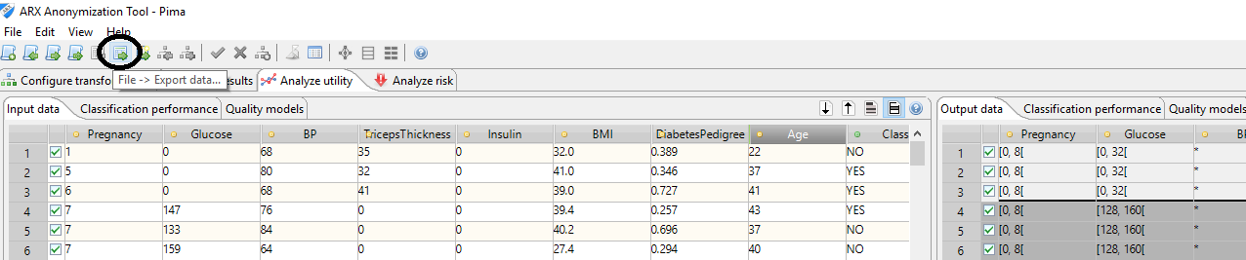
Nous pouvons importer ces données dans WEKA. Nous voyons que les données sont désormais moins précises :
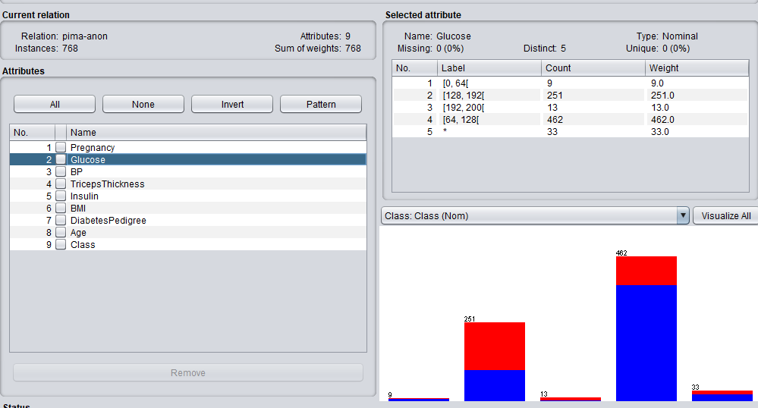
Q8- QUESTION : Effectuez les tâches de classification et de clustering avec les paramètres optimaux que vous avez déterminés dans la Partie I. Commentez la qualité des résultats, en particulier les règles générées avec JRIP ou encore l’arbre de décision généré avec J48.
Q9- QUESTION : Choisissez un classifieur. Comparez la qualité de ce classifieur en utilisant plusieurs sortes d’anonymisation : k=4, k=20, des taux de suppression allant jusqu’à 25%, et en privilégiant certains attributs par rapport à d’autres. Commentez la possibilité d’utiliser l’anonymat pour faire de l’analyse de données.

